
Suatu Tinjauan Teologis-Psikologis Teatang
Peranan Ibu Sebagai Orang Tua
Dalam Keluarga di Jemaat Kalaena
Klasis Kalaena
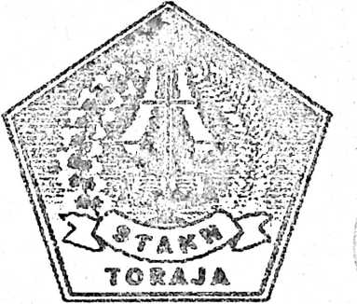

S K RI P S l
Diajukan Kepada Sekolah Tinggi Agama Kristen Negeri Toraja
untuk Memenuhi Salah Satu Persyaratan Guna
Memperoleh Gelar Sarjana Teologi
OLEH

MILAADRIANI
NIRM : 20021532
SEKOLAH TINGGI AGAMA KRISTEN NEGERI TORAJA
2007

 | HALAMAN PERSETUJUAN
Judul Skripsi | : DIA HANYA SEORANG DIRI
Sub Judul | : Suatu Tinjauan Teologis-Psikologis Tentang Peranan Ibu  Sebagai Orang Tua tunggal Dalam Keluarga Di Jemaat  Kalaena Klasis Kalaena
Diajukan Oleh | : Mila Adriani
Nomor Induk | : 20021532
Jurusan | : Teologi Pastoral
Paket | : Pendidikan Agama Kristen

Setelah melalui proses pembimbingan oleh dosen pembimbing, maka skripsi
ini dinyatakan memenuhi persyaratan untuk diuji.
Rantepao. 15 Mei 2007
/Dosen Pgni bimbing
A.K^Sampe^ang. STAK. M.Pd
ii
♦

HALAMAN PENGESAHAN
Judul Skiripsi
Sub Judul
: DIA HANYA SEORANG DIRI
Suatu Tinjauan Teologis-Psikologis Tentang Peranan Ibu
Sebagai Orang Tua Tunggal Dalam Keluarga Di Jemaat
Kalaena Klasis Kalaena.
Diajukan kepada Sekolah Tinggi Agama Kristen Negeri Toraja Rantepao sebagai
salah satu persyaratan guna memperoleh gelar Sarjana Teologi (Sl)
Disiapkan : Mila Adriani
Dosen Pembimbing : A.K Sampe Asang, S.PAK. M.Pd
Telah dipertahankan oleh penulisnya di depan panitia ujian Sarjana (Si)
Sekolah Tinggi Agama Kristen Negeri Toraja Rantepao. pada tanggal:

Dewan Penguji
1. Pdt. Arsiati Kabangnga’, M.Th
2. Pdt. Joni Tapingku, M.Th
Panitia Ujian
Ketua


Sekretaris

Salmon Pamantung, S.Th

Mengetahui

Ketua^JT^KN Tora J a
Pdt. 3~.P Suripattv, S-Tk|, M PA
iii

ABSTRAKSI
Mila Adriani, 2007 “DIA HANYA SEORANG DIRI" dengan sub judul: Suatu
Tinjauan Teologis-Psikologis Tentang Peranan Ibu Sebagai Orang Tua Tunggal
Dalam Keluarga Di Jemaat Kalaena Klasis Kalaena.
Judul ini dipilih dengan maksud untuk mengetahui bagaimana tinjauan
teologis alkitabiah mengenai peran ibu sebagai orang tua tunggal dalam
keluarga, serta dampak psikologis yang ditimbulkan jika ibu sebagai orang tua
tunggal dalam keluarga di Jemaat Kalaena Klasis Kalaena.
Dari hasil analisis teologis, anak adalah pemberian Tuhan kepada kedua
orang tua. Ayah dan ibu terpanggil untuk mendidik dan mengarahkan anak-
anaknya sesuai dengan kehendak Tuhan, tetapi dari hasil penelitian ternyata
bahwa sebagian ayah yang ada di Jemaat Kalaena kurang menyadari akan
tugas dan panggilannya sebagai ayah dan sebagai kepala keluarga sehingga
menyebabkan ibu berperan sebagai orang tua tunggal dalam keluarga.

